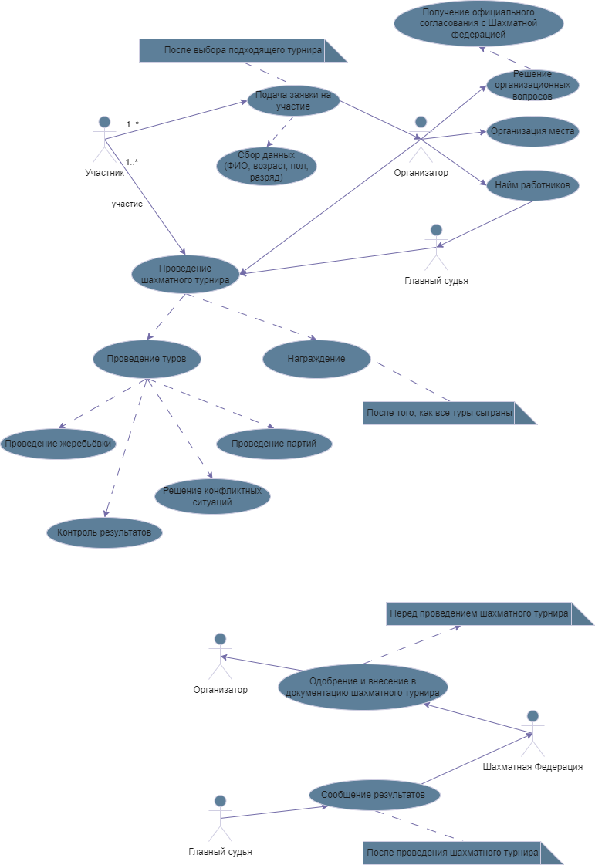

**Описание диаграммы с помощью таблицы**

| Название процесса: Взаимодействие с Шахматной Федерацией |
| --- |
| ID:1 |
| Краткое описание: описывает действия, которые выполняются с Федерацией шахмат при проведении шахматного турнира |
| Главные актеры: Шахматная Федерация, главный судья, организатор |
| Предусловия:   * Перед обращением в Шахматную Федерацию планируется организация турнира * Перед тем, как сообщить результаты проведения турнира их нужно получить, а, следовательно, соревнование должно завершиться |
| Основной поток:   * Шахматная Федерация при получении заявки на проведение турнира просматривает её, выполняет действия, связанные с документацией, а потом официально «одобряет» турнир; * Главный судья сообщает результаты в организацию |
| Постусловия:   * Если вариант использования завершится успешно, то шахматный турнир будет проведен |
| ID: 2 |
| Краткое описание: проведение шахматного турнира |
| Главные актеры: участник, организатор, главный судья |
| Второстепенные актеры: Шахматная Федерация |
| Предусловия:   * Начинает выполняться, после согласования с Шахматной Федерацией; * Подача заявки участником осуществляется после выбора турнира; * Награждение происходит только после того, как все туры сыграны |
| Основной поток:   * Организатор находит место, нанимает работников и решает другие вопросы для проведения турниры; * Участник подает заявку на участие, в которой указывает все необходимые данные * Начинается соревнование. Оно включает в себя проведение туров и награждение * Проведение туров включает в себя жеребьевку, сами партии между участниками и решение конфликтных ситуаций, которые могут возникать в них, а также контроль результатов * После этого начинается торжественная часть – награждение. |
| Постусловия:   * Завершение успешно – турнир был проведен |

**Диаграммы последовательности**

Диаграмма для ID:1

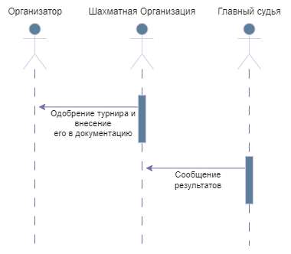

Диаграмма для ID:2

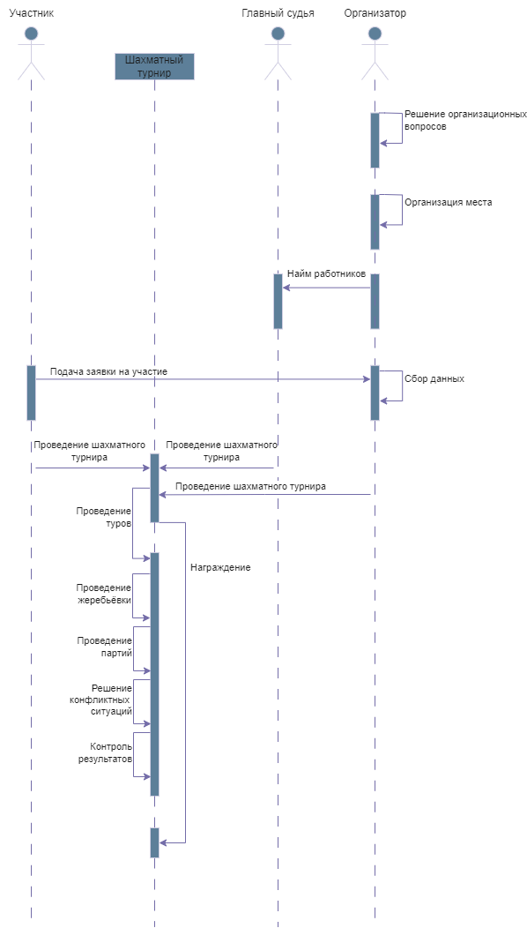

**Диаграмма классов**

